Министерство транспорта Российской Федерации
Федеральное государственное бюджетное образовательное
учреждение высшего образования

«Российский университет транспорта (МИИТ)» (РУТ МИИТ)

Институт транспортной техники и систем управления

Кафедра «Управление и защита информации»

Отчет

по практике
«Учебная практика»
(вид практики)

Ознакомительная практика
(наименование практики)

Предоставлено решение задачи №3
«Работа с файлами в National Instruments LabView»

Выполнил: ст. гр. ТКИ-241
Наседкин Т.Ф.
Вариант №11
Проверил: доц. Сафронов А.И.

Москва – 2025 г.

Оглавление
1. Цель работы 3
2. Формулировка задачи 3
3. Блок-схемы алгоритмов программ 4
4. Реализация решения пункта «А» в LabView 5
5. Результат выполнения программы из пункта «А» 7
6. Реализация решения пункта «Б» в LabView 7
7. Результат выполнения программы из пункта «Б» 8
8. Вывод 8

- Цель работы
Освоение навыков работы с текстовыми файлами как протоколами передачи информации между средами программирования и пакетами прикладных программ; приобретение знаний, касающихся настройки диалогов и событий; знакомство с механизмом обработки событий в среде с графическим языком программирования.

- Формулировка задачи
В пакете прикладных программ National Instruments LabView создать виртуальные приборы для загрузки данных из файла и сохранения данных в файл.
Для нечётных вариантов необходимо реализовать один виртуальный прибор, сочетающий в себе как загрузку из файла, так и сохранение в файл.

Использовать следующие схемы загрузки/сохранения:

а) Расчёт значений функции выполняется в Microsoft Office Excel и записывается в файл fromExcel.txt (в текстовый файл копируются два столбца: в одном содержатся значения абсцисс, в другом – значения ординат). Между столбцами вручную должны быть удалены элементы табуляции, разделяющие значения, и на их место должны быть вставлены разделители в соответствии с таблицей вариантов. В пакете National Instruments LabView выполняется построчное считывание данных из файла fromExcel.txt и конвертация их для построения графика функциональной зависимости.

б) Расчёт значений функции выполняется в пакете National Instruments LabView и записывается в файл fromLabView.txt. В Microsoft Office Excel из файла fromLabView.txt копируются рассчитанные значения, и далее по ним проводится построение графика функциональной зависимости.
Для вариантов, дающих в остатке единицу при делении на 5, – точность до двух знаков после запятой.
- Блок-схема алгоритма программы
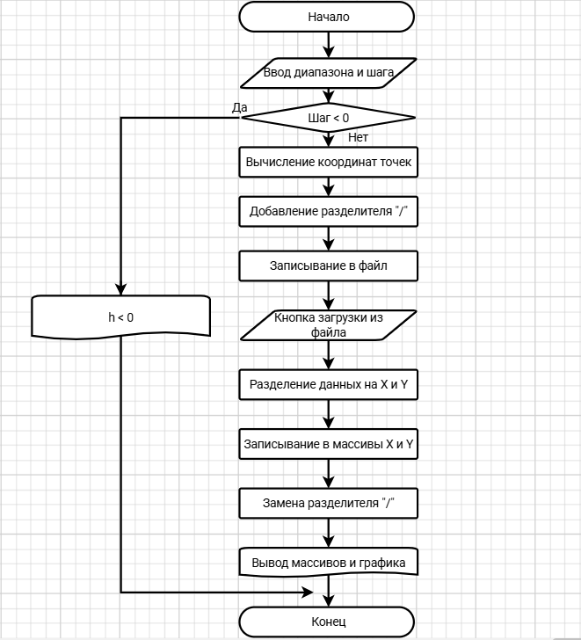
Рисунок 1 – Блок-схема алгоритма, сочетающего в себе как загрузку из файла, так и сохранение в файл

- Реализация решения пункта “А” в программе LabView
Для загрузки данных необходим файл “.txt” из программы Excel.

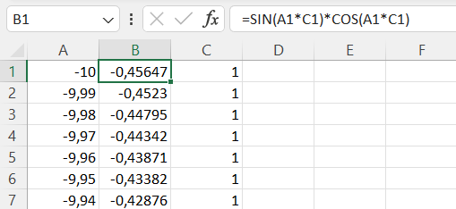
Рисунок 2 – Заполнение столбца B функцией из примера “A” в Excel. Значения коэффициентов a и b (столбец C) были приняты за 1.

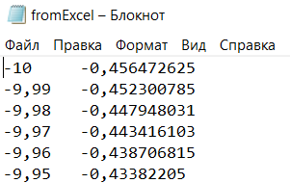
Рисунок 3 – Получившийся файл “.txt” из данных программы Excel

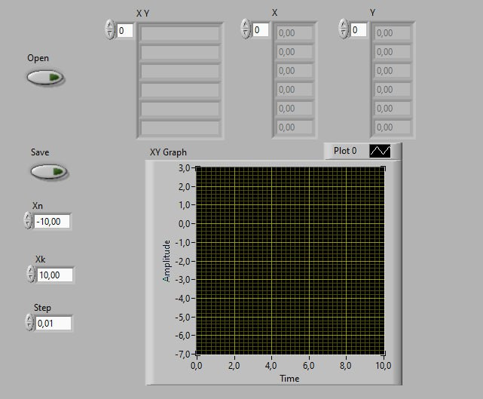
Рисунок 4 – Интерфейс виртуального прибора “A” в исходном положении

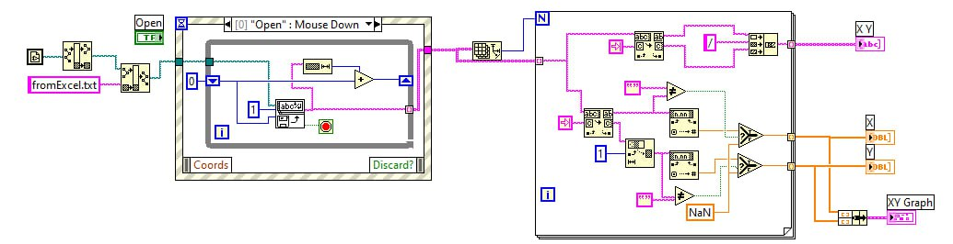
Рисунок 5 – Блок-диаграмма виртуального прибора “Б”

- Результат выполнения программы из пункта “А”
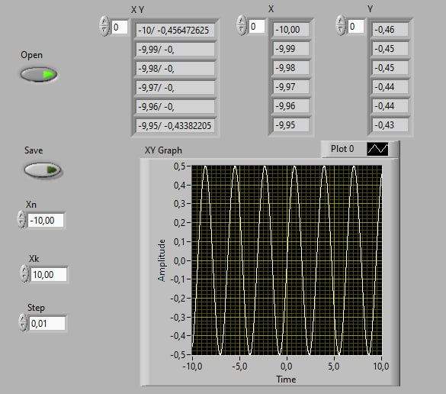
Рисунок 6 – Результат выполнения алгоритма “A”

- Реализация решения пункта “Б” в LabView

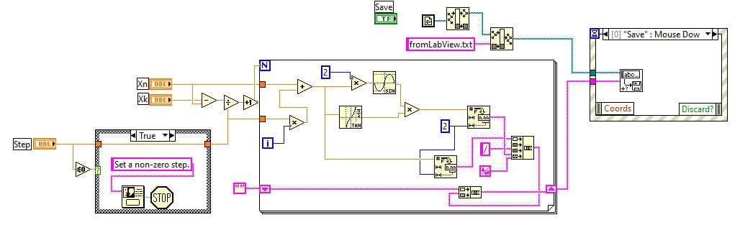
Рисунок 7 – Блок-диаграмма виртуального прибора “Б”

- Результат выполнения программы из пункта “Б”

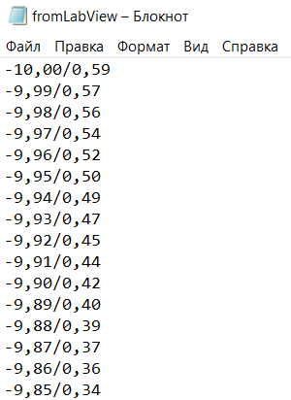
Рисунок 8 – Получившийся файл “.txt” из данных программы LabView

- Вывод
В ходе работы был реализован один виртуальный прибор, который сочетает в себе как загрузку из файла, так и сохранение в файл. С точностью вычислений до двух знаков после запятой.

